**新桥街道中心幼儿园小二班幼儿12.20日活动状况记录表**

**来园情况：**

今日周三，由于化雪降温，大家外出做好保暖工作哦，今天有18名幼儿入园，大家入园的时候可以垫上一个汗巾哦！

**集体活动：美术《热带鱼》**

热带鱼是一个粘贴创意美术活动，本活动引导幼儿在观察热带鱼外形特征，了解热带鱼身体、尾巴呈三角形状的基础上，尝试用大小两个不同的三角形粘贴成一条美丽的热带鱼，发展幼儿的手眼协调能力，激发幼儿对粘贴画的兴趣。在今天的活动中，蔡松霖、胡皓霆、王晔、户亚玥、汪子恒、高梓歆、郭陶霖、肖宸锡、李哲、蒋婉柔、郑诗俊、仲思齐、王梓雯、彭鑫奕、沈星延、唐可一、邢永望、刘芃泽等小朋友能乐意参与活动，体验粘贴、添画带来的乐趣。其中，蔡松霖、胡皓霆、王晔、户亚玥、高梓歆、郭陶霖、李哲、仲思齐、王梓雯、彭鑫奕、唐可一、邢永望等小朋友能能大胆想象，尝试用大小不同的三角形拼贴热带鱼的主要特征。

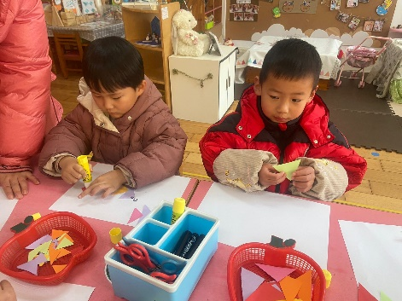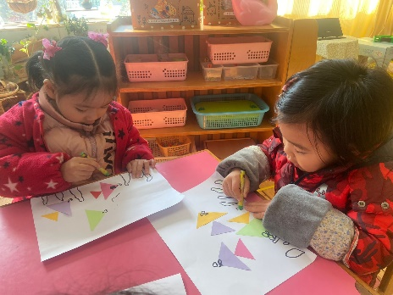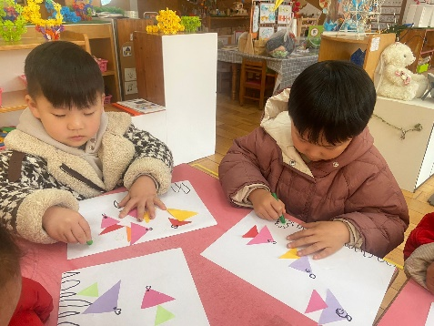

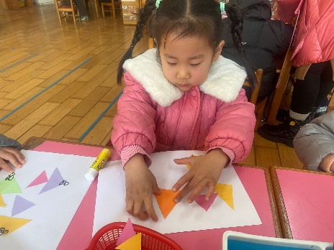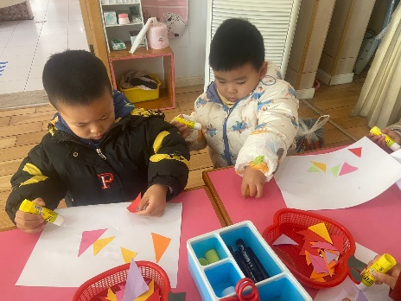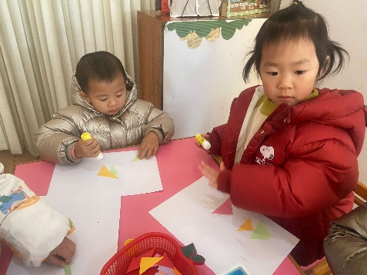

**手指律动：《宝贝宝贝》**

两只老虎爱跳舞，小兔子乖乖把萝卜，我和小鸭子学走路，童年时最美的礼物。小螺号呀嘀嘀地吹，我学海鸥展翅飞，不怕风雨不怕累，快快把本领都学会。

宝贝，星星为你指路，哦？宝贝，月亮为你祝福，哦！成长史快乐的旅途，勇敢迈开你的脚步。宝贝，妈妈怀里安睡，妈妈。宝贝，爸爸是你的椅背，爸爸。你是我们的心肝宝贝，爸爸妈妈的爱永相随。

我们用有趣的肢体动作将歌词演绎出来，大家时而是一只老虎，时而是一只小兔子，时而是爸爸妈妈的好宝贝，真是开心不已。

